Bien, vamos a reorganizar la visibilidad de la aplicación: para eso me voy a basar enm imágenes de las diferentes pantalla. Lo primero que vamos a hacer es crear una 5ª pestaña, llama “Opciones de Generacion”, ya esta pestaña va a ir todo lo que te voy a decir , pantalla por pantalla.
Además quiero que en cada una de las opciones que vamos a pasar a esa pestaña/pantalla tenga como un botón explicativo de la función o labor que hace y que se abra como un bocadillo de un comic.
De la primera pestaña nos vamos a llevar lo siguiente:
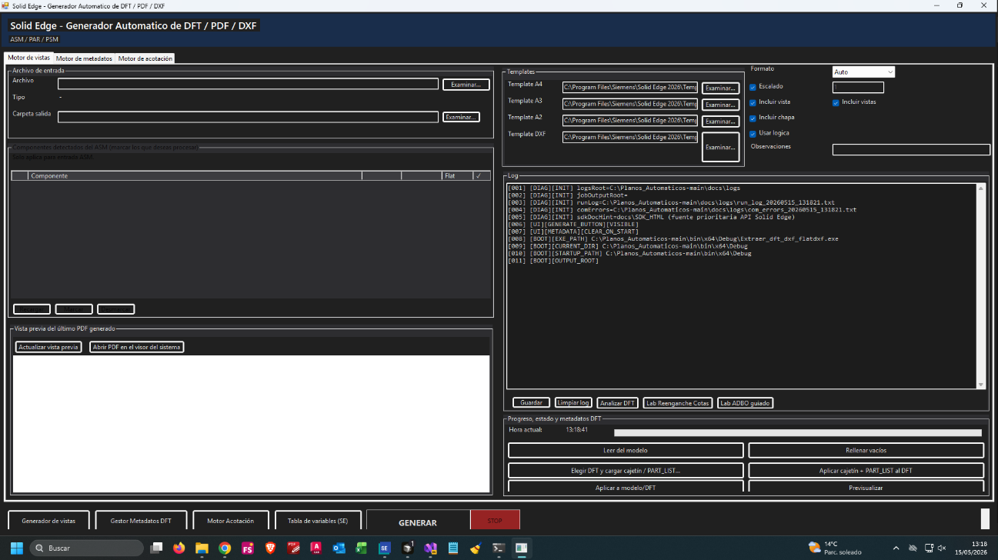
El bloque “Templates”, Con “Formato” y los botones de Progreso, estado y metadatos DFT, eso se va a la nueva y ultima pestaña, con lo que redistribuiremso la pantalla de tal manera que quede de la manera siguiente:
Las pestañas , cada una tendrá un color (te lo dejo elegir,pero que siga siendo en plan industrial, como hierros oxidados o colores acedro korten en sujs grados, para poder direferencialos. “Componentes detectados del asm” lo dejamos en ese lugar, ganadole altura hacia el inferior, ya que ahí colocaremos la barra de “Progreso y estado de la gen ertación”, con la barra de estado para las piezas individuales, y la barra de estado por pieza mas la del conjunto cuando sean asm. Ademas aumentaremos a 1000 en ve de los 360 que habíamos puesto de base. Hora actual, Tiempo por pieza, Tiempo Total y Estado se mantienen igual.
En la columna de la derecha se distribuyen las dos que quedan divididas e altura por la mitad, y quedará LOG arriba, con los botones, y “Vista Previa abajo.
Debajo de las dos columnas quitamos todos los botones menos “Generar” en color verde de fondo, y “Stop” en color de fonde Rojo

En la segunda pantalla que es la siguiente:
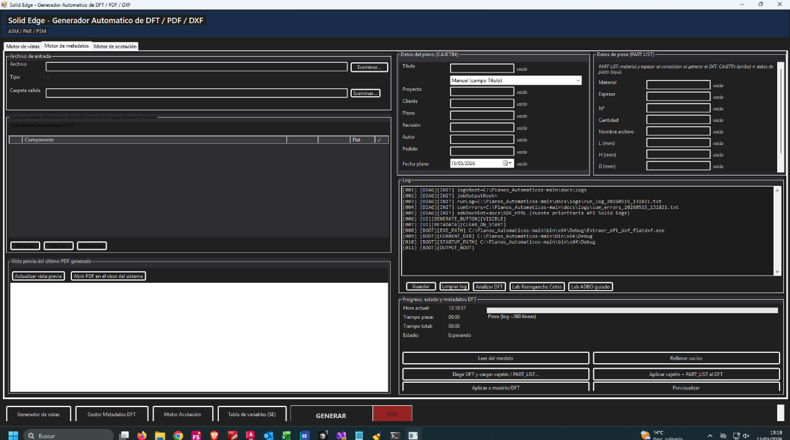
Vamos a quitar la pantalla de “Vista previo del ultimo PDF Generado” Alargaremos yla columna de la izxda la dejaremos igual que la anterior.
Mientras que ñla columna de la dertecha, al desaparecer la vista previa nos queda mas sitio, para ampliar en altura los “Datos del Plano (CAJETIN)” y Datos de la pieza”. De los 6 botones solamente dejaremos solamente la línea central, es decir, los dos botones de “Elegir DFT y cargar cajetín y Parts_List”, y “Aplicar a cajetín + Part_list al DFT”.
Los demás botonesse van a la nueva pantalla y ultima, me da igual donde los pongas.

Y la tercera:
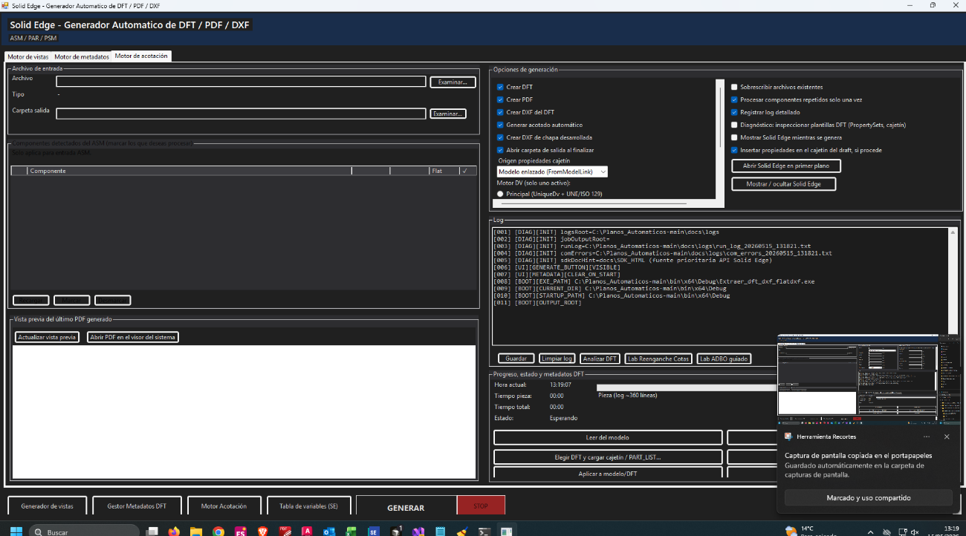
Fijarte que miorandola ahora , me parece que no pita nada, y solo me hace falta las opciones de generación , que si las pasamos al ultimo pestaña, esta de motor de acotación nos la llevamos a la ultima donde estamos colocado todo lo que no es refernte tocasr a meniudo.
La pestaña de corte laser no la he probado todavía, enton ces esta no la toques.

